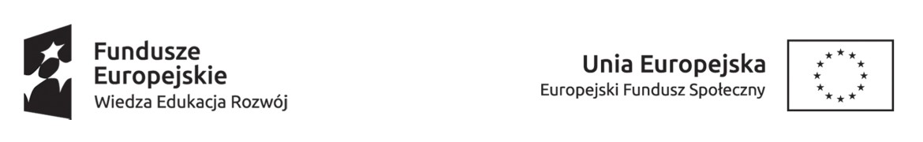

Kurs specjalistyczny: ORDYNOWANIE LEKÓW I WYPISYWANIE RECEPT CZĘŚC I dla pielęgniarek/-rzy, położnych VII EDYCJA
Zjazd I
SOBOTA  10.02.2018  Sala nr 31 ul. Techników | MODUŁ -WYKŁADOWCA
9.00-9.30 | Spotkanie organizacyjne z kierownikiem kursu
9.45-10.30 | MODUŁ I ZASADY STOSOWANIA TERAPII WYBRANYMI PRODUKTAMI LECZNICZYMI-
10.30-11.15
11.15-12.00
12.00-12.45
12.45-13.30
13.30-14.00 | Przerwa obiadowa
14.00-14.45 | MODUŁ I ZASADY STOSOWANIA TERAPII WYBRANYMI PRODUKTAMI LECZNICZYMI-
14.45-15.30
15.30-16.15
16.15-17.00
17.00-17.45

NIEDZIELA  11.02.2018  Sala nr 31 ul. Techników | MODUŁ -WYKŁADOWCA
9.00-9.45 | MODUŁ II WYROBY MEDYCZNE I ŚRODKI SPOŻYWCZE SPECJALNEGO PRZEZNCZENIA ŻYWIENIOWEGO  WYKŁAD
9.45-10.30
10.30-11.15
11.15-12.00
12.00-12.45
12.45-13.15 | Przerwa obiadowa
13.15-14.00 | MODUŁ IV ASPEKTY PRAWNE I ODPOWIEDZIALNOŚĆ ZAWODOWA
14.00-14.45 | MODUŁ IV ASPEKTY PRAWNE I ODPOWIEDZIALNOŚĆ ZAWODOWA
14.45-15.30 | MODUŁ IV ASPEKTY PRAWNE I ODPOWIEDZIALNOŚĆ ZAWODOWA
15.30-16.15 | MODUŁ IV ASPEKTY PRAWNE I ODPOWIEDZIALNOŚĆ ZAWODOWA
16.15-17.00 | MODUŁ IV ASPEKTY PRAWNE I ODPOWIEDZIALNOŚĆ ZAWODOWA

Projekt pn. „Kształcenie podyplomowe pielęgniarek i położnych w CM UMK w obszarach związanych z potrzebami epidemiologiczno-demograficznymi” współfinansowany jest przez Unię Europejską ze środków
Europejskiego Funduszu Społecznego w ramach Programu Operacyjnego Wiedza Edukacja Rozwój

